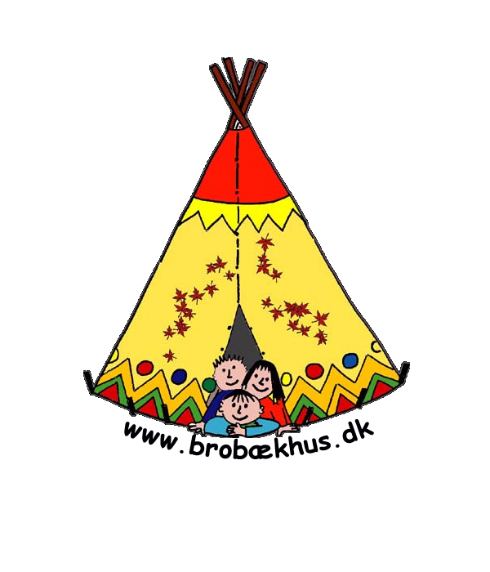]

Brobækhus Børnehave
Gentofte Kommune
Værdier, handleplaner og evaluering
Forår 2014

Gentofte Kommunes fælles pædagogiske læreplan
Som en del af arbejdet med at realisere visionen for 0–6 års området i Gentofte Kommune har Børn, Unge og Fritid – som frikommune – udfordret lovgivningen på området for pædagogiske læreplaner i dagtilbud, så det i højere grad tager udgangspunkt i visionen på 0-6 års området.
Læreplanen er fælles for alle dagtilbud og har det enkelte barn i centrum. De kompetencespor, som vi kender fra den fælles matrix for børn og unges udvikling og potentialer, omkranser barnet, mens de tre sfærer; ‘Ledelse og organisering’, ’Forældre- og familiekompetencer’ og ‘Den faglige kvalitet’ er i den yderste cirkel. De tre sfærer er rammerne, som skal sikre indfrielsen af det enkelte barns fulde potentiale. Dermed sættes forventningerne højt til både styrkelse af forældre- og familiekompetencer, af ledelse og organisering og den faglige kvalitet i alle dagtilbud. Under hvert kompetencespor er der opstillet tre mål, som det enkelte barn skal støttes i at udvikle sig hen i mod.

Fælles pædagogiske læringsmål
De fælles pædagogiske læringsmål for arbejdet med de fire kompetencespor i den fælles pædagogiske læreplan fremgår nedenfor. Det er således målet, at ethvert barn understøttes i dets udvikling med henblik på at indfri dets fulde potentiale indenfor hvert af de i alt 12 delmål.

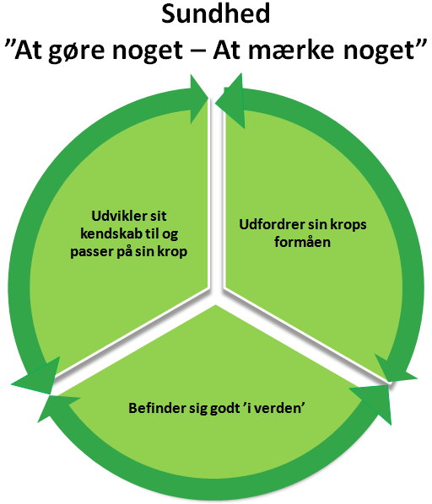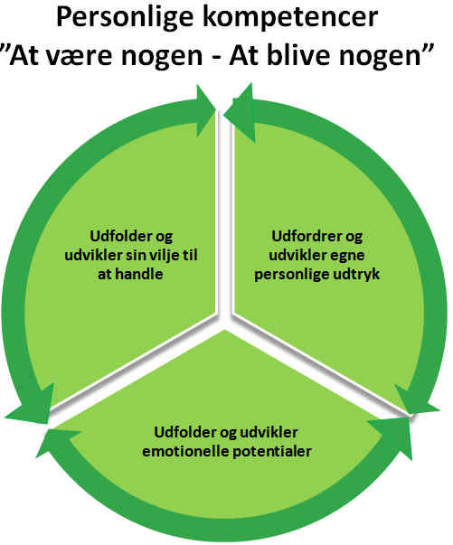

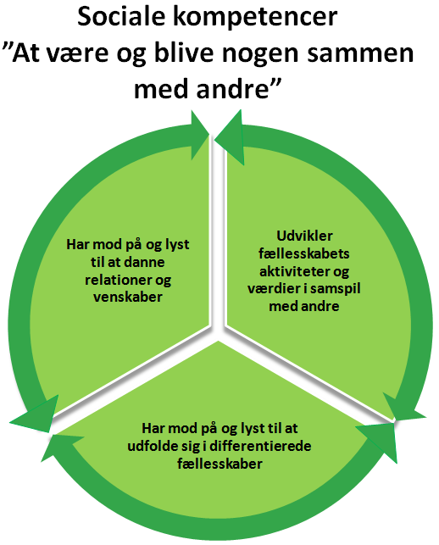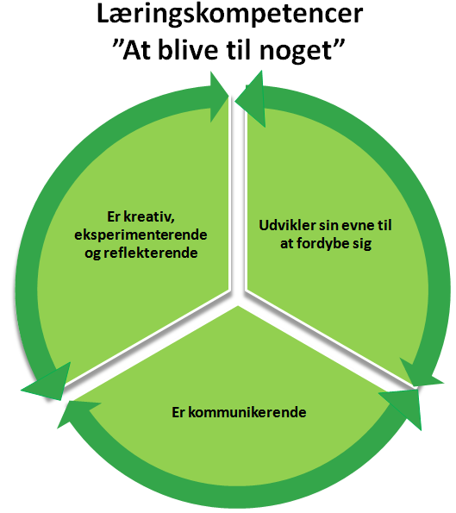

Dagtilbuddets værdier [max. 200 ord] [Dagtilbuddets besvarelse]
Virksomhedsplan kan lægge grund til værdigrundlag ( evt. kan bestyrelsen formulere)
Fremhæve: vores arbejdskultur – alle hjælper alle, aktiviteten kommer først, så flest muligt gennemfører vores aktivits udbud.

Dagtilbuddets pædagogiske principper [max. 200 ord] [Dagtilbuddets besvarelse]
[Hvordan har dagtilbuddets forældrebestyrelse eller institutionsbestyrelse været inddraget heri]
Aldersopdeling – læringskompetencer skal ses i lyset af denne aldersopdeling ( stue for stue)½
Modsætning mellem ude og hjemme i børnehaven - stram struktur/selvstyre.
Pædagogiske tilbud er til alle børn / specialtilbud efter behov
Selvhjulpenhed – vigtigt for ”livet” i Brobækhus
Udeliv

Dagtilbuddets pædagogiske praksis [max. 200 ord] [Dagtilbuddets besvarelse]

Aktiviteter for hele gruppen
Udeliv
Pædagogiske aktiviteter til alle børn betyder ingen faste aktiviteter i ferier (prioritering af økonomi)
Sammenlægning med Æblegården i ferier (lig med mindre forbrug af vikarer i ferier)

Dagtilbuddets handleplan og evaluering

Sundhedskompetencer: ”At gøre noget – At mærke noget”
Pædagogiske læremål for børnenes læring [preudfyldt fra GK læreplan] | Barnet:  - udvikler sit kendskab til og passer på sin krop  - udfordrer sin krops formåen  - befinder sig godt ’i verden’
Opmærksomheds-punkter eller tegn på læring | - At barnet er aktivt, nysgerrigt, finder glæde ved og afprøver kroppens muligheder inde som ude  - At barnet udvikler sin kropsbevidsthed og kan benævne kropsdelene sidder og hvad de hedder???  - At barnet udvikler sit kendskab til egne fysiske behov, eks. Sult, tørst, varme, kulde, træthed og energi  - At barnet reagerer på sine sanser, er nysgerrige efter at undersøge hvordan ting føles, smages lugtes, og kan udtrykke det verbalt og nonverbalt????  - At barnet er selvhjulpent. Eks. Ved toiletbesøg, ved påklædning, samt kan bede om hjælp af andre når der er brug for det.  - At barnet er bevidst om påklædning, der passer til vejr og årstid  - At barnet er bevidst om hygiejne og dens betydning  - At barnet er i positiv udvikling og trivsel  - Udvikle kendskab til sunde vaner? (skal vi have det punkt med?
Indsatser/ aktiviteter | - Varme/kulde :vi snakker om vejret, mærker vejret vejleder påklædning  - Sult og tørst: vi arbejder på en stor selvstyring af dette, ved at børnene har fri adgang til madpakker og drikkedunke.  - Træthed/energi: vi har et stort tilbud af aktiviteter, der tilgodeser både høj aktivitet og mulighed for at slappe af ( eks. Hængekøjeomr.)]buddets besvarelse]  - Hygiejne: træning i rutiner v. toiletbesøg, vigtighed af hændervask i fht. Sygdom, ikke dele madkasse, huer mm.  - Fysiske lege/aktiviteter: Vi laver mange og forskellige fysiske aktiviteter, som viser mange måder at bruge kroppen på - svømmehal, skøjtehal, ture til eks. Ørholm. Og på legepladsen er der mange muligheder som at cykle, klatre gå på line, spille fodbold mm.  - Kropsbevidsthed: gennem de mange aktiviteter oplever børnene at kroppen kan bruges på mange måder, at opøve nye færdigheder, at blive mere udholdende  - Glæde ved at bruge sin krop: glæden ved at kunne/mestre, opdage at selv man måske ikke er så god til en ting, kan man være rigtig god til en anden, at vi kan/ er gode til noget forskelligt. Vi opfordrer til gøre ting selv ( klatre, gynge, cykle mm.)  - Udvikle sanser: Vi giver mulighed for at udforske alle sanser, herunder taktilsansen (modellervoks, sand, mudder, bare tæer på legepladsen, røre ved forskellige dyr) og vestibulærsansen ( gynger, tummelumsken, kolbøtter mm.)  - Ad 3: ?
Dokumentations-metode | - Indsamling af dokumentation bl.a. på baggrund data fra børneplaner. (Sammenlægge edderkoppespind)  - Videofilme eks: til motorikpunkter, eks. gå på trapper  - KIB: laves hvert år i (januar). Her udfra samtaler efter behov og på Uglestuen for alle (udslusningsamtale.)  - Vi formidler dagens aktiviteter på internet kalender og stuernes blogs og på stuernes skærme.
Evaluering | I evaluerings arbejdet tager vi udgangspunkt i børneplanerne. Vi sammenlægger alle stuens børns profiler og finder opmærksomhedspunkter.  Vi bruger EVA til at kigge på arbejdet med vores faste aktiviteter  Hvilken betydning har vores indsatser/aktiviteter haft på børnenes udvikling?  - [Dagtilbuddets besvarelse]  Hvilke fag-profesionelle erfaringer har vi gjort os?  - [Dagtilbuddets besvarelse]  Hvilken betydning får det for vores handlinger fremadrettet?  - [Dagtilbuddets besvarelse]

Personlige kompetencer: ”At være nogen – at blive nogen”
Pædagogiske læremål for børnenes læring [preudfyldt fra GK læreplan] | Barnet:  - udfolder og udvikler sin vilje til at handle  - udfordrer og udvikler egne personlige udtryk  - udfolder og udvikler emotionelle kompetencer
Opmærksomheds-punkter eller tegn på læring | - Udvikle sin selvstændighed og øve sig i egne valg  - [tage egne initiativer – eller øve sig  - At barnet tør tale i forsamlinger og fortælle om sig selv  - Udvikle evne til at bede om hjælp  - At barnet bevæger sig rundt på egen hånd efterhånden som det bliver mere trygt, og er deltagende i hverdagen.  - At barnet viser engagement og lyst til at deltage i fællesskaber enten ved aktiv deltagelse eller observerende  - stå ved egne følelser og meninger – el. øver sig i det  - Udvikle sin tiltro til egne evner og kunne sige til og fra verbalt som nonverbalt  - At kunne sætte ord på egne følelser også nonverbalt og  - Udvikle bevidsthed om egne ressourcer – el. øve sig i det ?  - udvikle kendskab til egne følelser og give udtryk for dem  - Udvikle forståelse for andres adfærds og meninger  - Udvikle evne til at læse andres følelser og handle ift. Dem, eks begynder at trøste og hjælpe andre og på den måde vise empati]  - At se forskelligheder som en ressource
Indsatser / aktiviteter | - I Brobækhus er børnenes deltagelse og samarbejde med til at bestemme hverdagen i børnehaven  - Vi giver tid og rum til aktiviteter børnene selv vælger (vores prioritering af egentid på legepladsen eks.)  - Vi tilrettelægger mange forskellige aktiviteter, hvor børnene kan udvikle sig i eget tempo (svømmehal, skøjtehal, at cykle mm.)  - At barnet bliver så selvhjupent som muligt, og på den måde være klædt godt på til skolestart – klare toiletbesøg selv, vurdere påklædning, evt. binde snørebånd eks.  - Vigtigt at blive lyttet til anerkendende (giver mod til at sige sin mening). Vi hjælper barnet til at udtrykke følelser overfor hinanden.  - (som under sundhedskompetencer) At børnene gennem vores meget forskellige aktiviteter opdager at alle er gode til noget. Ved positiv opbakning fra voksne og andre børn.  - I konfliktsituationer eks. At blive guidet af voksne (forslag til hvad de kan sige eks. I stedet for at slå mm.) At øve sig i balancen med eks. at lukke andre ind i leg og at det nogle gange er i orden at sige nej.  - Gennem italesættelse med hjælp fra voksne, at kunne sætte ord på egne følelser  - Gennem italesættelse af eks. Konflikter – give mulighed for at høre begge parters version  - Italesætte et andet barns følelser – øve sig i hvordan det ser ud når man er glad/ked/gal mm.. Gentagen opfordring til at hjælpe hinanden.
Dokumentations-metode | - Indsamling af dokumentation bl.a. på baggrund data fra børneplaner. (Sammenlægge edderkoppespind)  - Videofilme eks: til motorikpunkter, eks. gå på trapper  - KIB: laves hvert år i (januar). Her udfra samtaler efter behov og på Uglestuen for alle (udslusningsamtale.)  - Vi formidler dagens aktiviteter på internet kalender og stuernes blogs og på stuernes skærme.
Evaluering | I evaluerings arbejdet tager vi udgangspunkt i børneplanerne. Vi sammenlægger alle stuens børns profiler og finder opmærksomhedspunkter.  Vi bruger EVA til at kigge på arbejdet med vores faste aktiviteter  Hvilken betydning har vores indsatser/aktiviteter haft på børnenes udvikling?  - [Dagtilbuddets besvarelse]  Hvilke fag-profesionelle erfaringer har vi gjort os?  - [Dagtilbuddets besvarelse]  Hvilken betydning får det for vores handlinger fremadrettet?  - [Dagtilbuddets besvarelse]

Sociale kompetencer: ”At være og blive nogen sammen med andre”
Pædagogiske læremål for børnenes læring [preudfyldt fra GK læreplan] | Barnet:  - har mod på og lyst til at danne relationer og venskaber  - udvikler fællesskabets aktiviteter og værdier i samspil med andre  - har mod på og lyst til at udfolde sig i differentierede fællesskaber
Opmærksomheds-punkter eller tegn på læring | - At barnet kan samarbejde, tage initiativ, udvise fantasi og indgå i sociale sammenhænge  - At barnet alsidigt er i stand til at lege, invitere til leg, at det er nysgerrigt og gerne vil lege med de andre børn i gruppen  - At barnet kan udvise empati – trøste, se andre og rumme forskelligheder  - At barnet er en del af et fællesskab, hvor man kan tilgodese hinanden – kunne vente på tur, samarbejde og udvise ansvarsfølelse  - At barnet positionere sig i differentierede fællesskaber og kan navigere i forskellige niveauer, roller og kontekster???  - At barnet kan indgå i hverdagens aktiviteter med nysgerrighed og engagement  - At barnet kan handle på kollektive beskeder, og være i stand til at udsætte egne behov for en stund  - At barnet kan evne at håndtere mangfoldigheden, ved at se værdien i forskelligheden, eks. Bruge de andres kompetencer
Indsatser / aktiviteter | - Vi indretter stuerne med rum i rum så de indbyder til leg  - Vi støtter barnet i at igangsætte lege efter behov  - Vi møder barnet i dets verden – ud fra barnets interesser og betingelser  - Vi sætter ord på og fremhæver de ting, vi gerne vil bygge videre på  - Vi hjælper alle hinanden  - Vores mange aktiviteter (ture, svømmehal, skøjtehal mm.) opøver børnene i en fællesskabsfølelse og rutine i at være en del af en gruppe, vente på tur, udsætte egne behov eks.  - Samme aktiviteter opøver en træning i kollektive beskeder, at tie stille herunder og ved oplæsning eks.  - At vi behandler børnene forskelligt fordi deres udgangspunkt/ betingelser er forskellige  - Vi udvikler kendskab til vores lands traditioner, eks.fødselsdage , fastelavn, påske, Skt. Hans og jul  - Og vi har vores egne traditioner - sommerfest, snørebåndsmedaljer (skal det stå her?)  - Projekter på tværs af stuerne giver mulighed for at være i andre fællesskaber og opleve andres kompetencer bl.a. på grund af forskellig alder og forskellig kunnen.
Dokumentations-metode | - Indsamling af dokumentation bl.a. på baggrund data fra børneplaner. (Sammenlægge edderkoppespind)  - Videofilme eks: til motorikpunkter, eks. gå på trapper  - KIB: laves hvert år i (januar). Her udfra samtaler efter behov og på Uglestuen for alle (udslusningsamtale.)  - Vi formidler dagens aktiviteter på internet kalender og stuernes blogs og på stuernes skærme.]
Evaluering | I evaluerings arbejdet tager vi udgangspunkt i børneplanerne. Vi sammenlægger alle stuens børns profiler og finder opmærksomhedspunkter.  Vi bruger EVA til at kigge på arbejdet med vores faste aktiviteter  Hvilken betydning har vores indsatser/aktiviteter haft på børnenes udvikling?  - [Dagtilbuddets besvarelse]  Hvilke fag-profesionelle erfaringer har vi gjort os?  - [Dagtilbuddets besvarelse]  Hvilken betydning får det for vores handlinger fremadrettet?  - [Dagtilbuddets besvarelse]

Læringskompetencer: ”At blive til noget”
Pædagogiske læremål for børnenes læring [preudfyldt fra GK læreplan] | Barnet:  - er kreativ, eksperimenterende og reflekterende  - udvikler sin evne til at fordybe sig  - er kommunikerende
Opmærksomheds-punkter eller tegn på læring | - At barnet øver sig i at give udtryk for egne følelser og oplevelser  - At barnet udvikler sin evne til at lære af sine egne erfaringer, og det prøver sig frem – søger nye løsninger  - At barnet øver sig i at bruge sproget i sociale relationer og udviser nysgerrighed overfor sprog og kommunikation  - At barnet øver sig i at sige til og fra og kan formulere sig i eks. Konfliktsituationer  - At barnet eksperimenterer med det verbale og nonverbale sprog og udviser interesse for bogstaver, tal og symboler  - At barnet øver sig i at genfortælle en historie/ oplevelse og udviser interesse for højtlæsning og dialog  - At barnet tilegner sig viden om højtider og traditioner  - At barnet ser styrken i at vi alle er forskellige og kan bidrage med noget forskelligt  - At barnet viser interesse for, og har lyst til at udtrykke sig kreativt og skabende.  - At barnet tilegner sig viden om skiftende årstider og naturfænomener, eks. Regn, blæst og sne  - At barnet udviser nysgerrighed for naturen, og tilegner sig kendskab til dyr og planter – udseende, navn, lugt, smag, lyde og begreber  - At barnet udviser respekt for naturen og miljøet og tilegner sig viden om forurening og dens konsekvenser for naturen  - At barnet øver sig i at fuldføre aktiviteter  - At barnet udviser interesse for det engelske sprog  - At barnet udvikler sine evner og lyst til at anvende forskellige digitale udtryksformer]
Indsatser / aktiviteter | - Vi anerkender og hjælper med at sætte ord på følelser, handlinger og oplevelser (bl.a Fri for Mobberi)  - Vi tilrettelægger forskellige læringsrum for børnene inde som ude  - Vi målretter børnenes læringspotentialer og kompetencer via vores aldersopdelte stuer  - Vi udviser begejstring og engagement i hverdagen og spejler hinandens følelser  - Vi skaber rum og mulighed for fordybelse og læring. Vi respekterer igangværende aktiviteter og lukkede døre, vi opdeler børnene i mindre grupper bevidst, for at understøtte fordybelse og læring mest muligt  - Vi har fokus på læring og tilegnelse af viden i vores dagligdag – eks. På ture, projektuger og ved måltiderne.  - Vi taler ofte til hele gruppen, børnene lærer at lytte også når der ikke tales direkte til dem.  - Vi læser bøger, synger sange, bruger rim og remser, præsenteres for bogstaver og tal. Også på engelsk  - I vores faste aktiviteter brugers meget sprog, hvor børnene bl.a. lærer ”fagudtryk”  - Vi anerkender børnene i deres sprogtilegnelse ved at gentage de vanskelige ord og fonologiske lyde, som børnene siger  - Vi taler åbent om forskelligheder som en ressource. I vores mange forskellige aktiviteter oplever børnene bl.a. At man kan være god til noget forskelligt.  - Vi bruger vores dyrehold – grise, kaniner, slange, skilpadder, samt dyr vi har på ”besøg” - frøæg, biller, larver, mejser til at lære børnene at omgås dyr.  - Vi opfordrer til kreativitet i hverdagen – kridt, mudder, blade og pinde kan også bruges. Vi sætter pris på kunstneriske projekter – egne og andres  - Personalet bruger deres personlige kendskab til naturen  - Vi tilrettelægger ture som indeholder forskellig læring. Lange ture og kortere, hvor fokus er på fordybelse – herunder også geocaching  - Vi bruger forskellige digitale udtryksformer i dagligdagen – computer, Ipads, kameraer, geocaching mm.
Dokumentations-metode | - Indsamling af dokumentation bl.a. på baggrund data fra børneplaner. (Sammenlægge edderkoppespind)  - Videofilme eks: til motorikpunkter, eks. gå på trapper  - KIB: laves hvert år i (januar). Her udfra samtaler efter behov og på Uglestuen for alle (udslusningsamtale.)  - Vi formidler dagens aktiviteter på internet kalender og stuernes blogs og på stuernes skærme.
Evaluering | I evaluerings arbejdet tager vi udgangspunkt i børneplanerne. Vi sammenlægger alle stuens børns profiler og finder opmærksomhedspunkter.  Vi bruger EVA til at kigge på arbejdet med vores faste aktiviteter  Hvilken betydning har vores indsatser/aktiviteter haft på børnenes udvikling?  - [Dagtilbuddets besvarelse]  Hvilke fag-profesionelle erfaringer har vi gjort os?  - [Dagtilbuddets besvarelse]  Hvilken betydning får det for vores handlinger fremadrettet
Den overordnede ramme for dagtilbuddets arbejde med den pædagogiske læreplan

Det er Dagtilbudsloven, der danner rammen for arbejdet med den pædagogiske læreplan. Det er derfor væsentligt at der tages højde for følgende områder:

Det tematiske arbejde

Selvom den nye læreplan er opbygget om fire temaer i stedet for tidligere seks, så er alle seks temaer at finde i den nye læreplan.

Sproglig udvikling findes mest under ”Læring”
- Natur og naturfænomener findes både under ”Sundhed” og ”Læring”, idet man udfordrer sin krops formåen såvel som er kreativ, eksperimenterende og reflekterende i relation til natur
- Kulturelle udtryksformer og værdier findes både under ”Sociale kompetencer” og ”Læring”, idet det kræver mod på og lyst til at udfolde sig i differentierede fællesskaber såvel som mod på at kommunikere
- Når der under Læring står ”øver sig i at fuldføre aktiviteter”, så skal ”aktiviteter” forstås meget bredt fx. kulturelle udtryksformer, naturfænomener, teknologi – det er op til det enkelte dagtilbud at udfolde dette ift. deres praksis og forskellige læringsrum .
Børn med særlige behov
I forhold til børn med særlige behov, så indeholdes de i hele læreplanen, idet der ikke er sat specifikke mål op for alderssvarende udvikling. Et hvert barn skal nå sit fulde og individuelle potentiale.

Børnemiljøvurdering
Ifølge dagtilbudsloven er børnemiljøvurderingen en del af den pædagogiske læreplan. I forhold til den pædagogiske læreplan har vi i Gentofte Kommune valgt at flytte institutionens arbejde med børnemiljøvurderingen over i kvalitetsrapporten som et selvstændigt afsnit.
Offentliggørelse
Den pædagogiske læreplan skal offentliggøres på både dagtilbuddets egen hjemmeside og Gentofte Kommunes hjemmeside. Det er institutionen selv, der skal lægge den på egen hjemmeside, og det er Gentofte Kommune, der sørger for, at den kommer på kommunens hjemmeside.
Evaluering
Det enkelte dagtilbud skal minimum én gang om året evaluere på deres pædagogiske arbejde med de fire kompetencespor i Gentofte Kommunes pædagogiske læreplan. Evalueringen skal ske som en naturlig del af det enkelte dagtilbuds tilrettelæggelse af handleplaner for det pædagogiske arbejde forbundet med at opfylde de indsatser, der er påkrævet for at nå målene i den pædagogiske læreplan.
Indsatserne skal tænkes ind i alle tre sfærer: ”Ledelse og organisering”, ”Forældre- og familiekompetencer” og ”Den faglige kvalitet”, således at barnets fulde potentiale sikres bedst muligt.

Handleplan og evaluering skal sammen med hver enkelt institutions beskrivelse af eget værdigrundlag lægges i et dertil beregnet dokument, der samler institutionens forskellige data sammen. Det er den enkelte leders ansvar at lægge informationerne heri.
Inddragelse af forældrebestyrelsen
Det er fortsat lederen af dagtilbuddet, der skal sørge for at inddrage forældrebestyrelsen i evalueringen og opfølgningen af den pædagogiske læreplan.

I Økonomiaftalen for 2010 mellem Regeringen og KL fremgår det, at kommunerne skal offentliggøre oplysninger om den faglige kvalitet i dagtilbud. I Gentofte Kommune sker det i form af en Kvalitets- og resultatrapport, der udarbejdes for første gang i efteråret 2013.

